Colegio Particular Subvencionado “Sao Paulo” Asignatura: Lenguaje y Comunicación
Placilla 333, Estación Central Profesor: Luis Pineda Martínez
Unidad Técnico Pedagógica Curso: 7º Básico

Unidad 2: “El Terror y el Policial”

Lectura 14: “El Extraño”

Howard Phillips Lovecraft (Estados Unidos, 1890 –1937)

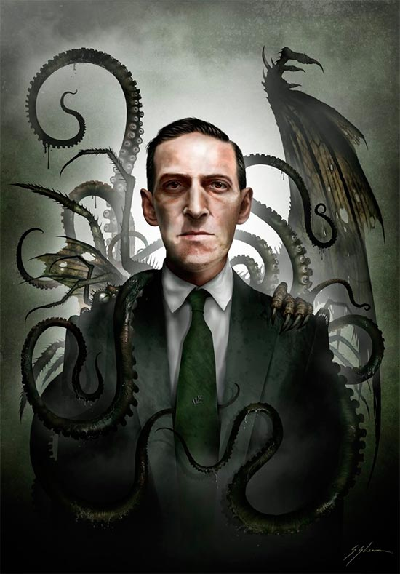
Infeliz aquel a quien sus recuerdos infantiles sólo traen miedo y tristeza. Desgraciado aquel que vuelve la mirada a las horas solitarias en vastos y lúgubres recintos de cortinas marrones y alucinantes hileras de antiguos volúmenes, o a las pavorosas vigilias a la sombra de árboles descomunales y grotescos, cargados de enredaderas, que agitan silenciosamente en las alturas sus ramas retorcidas. A eso me destinaron los dioses, a mí, el aturdido, el frustrado, el estéril, el arruinado y, sin embargo, me siento extrañamente satisfecho y me aferro con desesperación a esos recuerdos marchitos cada vez que mi mente amenaza con ir más allá, hacia el otro.

No sé dónde nací, salvo que el castillo era extraordinariamente horrible, lleno de pasadizos oscuros y con altos cielos rasos donde la mirada sólo distinguía telarañas y sombras. Las piedras de los agrietados corredores estaban siempre desagradablemente húmedas y por doquier se percibía un olor fétido, como de pilas de cadáveres de generaciones muertas. Jamás había luz, por lo que solía encender velas y quedarme mirándolas fijamente en busca de alivio; tampoco afuera brillaba el sol, ya que unas terribles arboledas se elevaban por encima de la torre más alta. Una sola, una torre negra, sobrepasaba el ramaje y salía al cielo abierto y desconocido, pero estaba casi en ruinas y sólo se podía ascender a ella por un escarpado muro casi imposible de escalar.

Debo haber vivido años en ese lugar, pero no puedo medir el tiempo. Seres vivos debieron haber atendido a mis necesidades; sin embargo, no puedo rememorar a persona alguna excepto yo mismo, ni ninguna cosa viviente salvo silenciosas ratas, murciélagos y arañas. Supongo que quienquiera que me haya cuidado debió de haber sido asombrosamente viejo, puesto que mi primera representación mental de una persona viva fue la de alguien semejante a mí, pero tan retorcido, marchito y deteriorado como el castillo. Para mí no tenían nada de grotescos los huesos y los esqueletos esparcidos por las criptas de piedra cavadas en las profundidades de los cimientos. En mi fantasía asociaba estas cosas con los hechos cotidianos y los hallaba más reales que las figuras en colores de seres vivos que veía en muchos libros mohosos. En esos libros aprendí todo lo que sé. Ningún maestro me urgió o me guió, y no recuerdo haber escuchado en todos esos años voces humanas, ni siquiera la mía; porque, aunque sí sabía leer, nunca se me ocurrió hablar en voz alta. Mi propio aspecto me era desconocido, ya que no había espejos en el castillo y me limitaba, por instinto, a verme como una de las figuras juveniles que veía dibujadas o pintadas en los libros. Tenía conciencia de la juventud a causa de lo poco que recordaba.

Afuera, tendido en el pútrido foso, bajo los árboles tenebrosos y mudos, solía pasarme horas enteras soñando lo que había leído en los libros; añoraba verme entre gentes alegres, en el mundo soleado allende de la floresta interminable. Una vez traté de escapar del bosque, pero a medida que me alejaba del castillo las sombras se hacían más densas y el aire más impregnado de crecientes temores, de modo que corrí espantado de vuelta por el camino andado, no fuera a extraviarme en un laberinto de lúgubre silencio.

Y así, a través de crepúsculos sin fin, soñaba y esperaba, sin saber qué. Hasta que en mi negra soledad, el deseo de luz se hizo tan frenético que ya no pude permanecer inactivo y mis manos suplicantes se elevaron hacia esa única torre en ruinas que por encima de la arboleda se hundía en el cielo exterior e ignoto. Y por fin resolví escalar la torre, a pesar del peligro; ya que era mejor vislumbrar un instante el cielo y perecer, que seguir viviendo sin haber contemplado jamás la claridad del día.

A la húmeda luz crepuscular subí los vetustos peldaños de piedra hasta llegar al nivel donde se interrumpían, y de allí en adelante, trepando por pequeñas entrantes donde apenas cabía un pie, seguí mi peligrosa ascensión. Horrendo y pavoroso era aquel cilindro rocoso, inerte y sin peldaños; negro, ruinoso y solitario, siniestro con su mudo aleteo de espantados murciélagos. Pero más espantosa aún era la lentitud de mi avance, ya que por más que trepase, las tinieblas que me envolvían no se disipaban y un frío nuevo, como de moho embrujado, me invadió. Tiritando me preguntaba por qué no llegaba a la claridad, y, de haberme atrevido, habría mirado hacia abajo. Se me antojó que la noche había caído de pronto sobre mí y en vano tanteé con la mano libre en busca del antepecho de alguna ventana por la cual espiar hacia afuera y arriba y calcular a qué altura me encontraba.

De pronto, al cabo de una interminable y espantosa ascensión a ciegas por aquel precipicio cóncavo y desesperado, sentí que la cabeza tocaba algo sólido; supe entonces que debía haber ganado la terraza o, cuando menos, alguna clase de piso. Alcé la mano libre y, en la oscuridad, palpé un obstáculo, descubriendo que era de piedra e inamovible. Entonces rodeé la torre, aferrándome a cualquier soporte que su viscosa pared pudiera ofrecer; hasta que finalmente mi mano, tanteando siempre, halló un punto donde la valla cedía y reanudé la marcha hacia arriba, empujando la losa con la cabeza, ya que utilizaba ambas manos en mi cauteloso avance. Arriba no apareció luz alguna y, a medida que mis manos iban más y más alto, supe que por el momento mi ascensión había terminado, ya que la losa daba a una abertura que conducía a una superficie plana de piedra, de mayor circunferencia que la torre inferior, sin duda el piso de alguna elevada y espaciosa cámara de observación.

